Комунальний заклад Львівської обласної ради
“Бродівський педагогічний коледж
імені Маркіяна Шашкевича”

Методична розробка заняття-презентації
з музичного інструменту
на тему:
“Художнє виконання музичних творів педагогічного репертуару”

Підготувала і провела викладач музики
Заяць Надія Миколаївна

2016 рік
Тема заняття. Художнє виконання музичних творів педагогічного репертуару.
Мета заняття. Вдосконалювати виконавські уміння та навички, необхідні для вираження художнього задуму твору. Вчити використовувати інноваційні технології під час виконання музичних творів. Розвивати творчу самостійність, музично-виконавське мислення, уяву. Виховувати інтерес до музичного мистецтва, формувати музично-естетичні смаки.
Вид заняття: нестандартне заняття-презентація.
Тип заняття: практичне заняття.
Навчально-методичне забезпечення: проектор, ноутбук, відео- та аудіо- фрагменти, презентації студентів, малюнки, портрети композиторів.
Обладнання: музичні інструменти (акордеони), дитячі музичні інструменти (трикутник, маракаси).
Література:
- Басурманов А. Самоучитель игры на баяне / Басурманов А. – Москва: Советский композитор, 1989. - 120 с.
- Островський В. М. Вчимося музики. 1-2 клас. Посібник-зошит для загальноосвітніх навчальних закладів / Островський В.М., Сидір М.В. – Тернопіль: Навчальна книга – Богдан, 2008. – 64 с.
- Юцевич Ю.Є. Музика. Словник – довідник / Юцевич Ю.Є. – Тернопіль: Навчальна книга – Богдан, 2009. – 352 с.
Хід заняття
- Організаційна частина.
Підготовка студентів до заняття, привітання.
Вступне слово викладача.
Музика – це мистецтво, якому найбільшою мірою притаманна здатність цілісно висвітлювати явища зовнішнього і внутрішнього світу. Вона передає різний настрій, має великий емоційний вплив на людину. Підготовка майбутніх вчителів в педагогічному коледжі вимагає набуття складних професійних якостей, які формуються у процесі навчання. Заняття індивідуального інструменту відіграють важливу роль у цьому.
- Основна частина.
1. Повідомлення теми і мети заняття.
2. Робота над етюдом К. Черні:
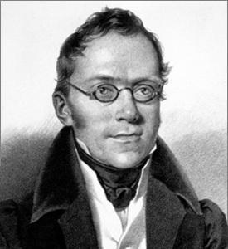
Етюд – це вправа для розвитку виконавської інструментальної техніки.
Карл Черні (1791-1857) – австрійський піаніст, композитор, педагог чеського походження. Народився і жив у Відні. Написав понад 800 творів для фортепіано. Особливою популярністю користуються його етюди.
а) характеристика етюда (тональність До-мажор, розмір $\frac{6}{8}$ , темп вальсу, музична форма: двочастинна);
б) відпрацювання ритміки, динаміки, темпу;
в) творча робота над етюдом:
- Оскільки, етюд виконується в характері вальсу, то він має танцювальність, під його мелодію можна танцювати вальс. Також має пісенність, тому можна скласти тест до мелодії.
- Складання тексту до мелодії:
Ми малесенькі сніжинки народилися з води.
Ми легенькі, мов пушинки, всі спустилися сюди.
Весело, весело танцюємо, радісно зимоньку вітаємо.
Ми легесенькі, мов пушиночки, радо зиму вітаймо!
- Створення відеопрезентації (в додатку);
- Гра із відеопрезентацією (в додатку).
Оскільки, етюд має танцювальність і пісенність, його можна використати як супровід для танцю, твір для слухання музики на уроках музичного мистецтва, музичний фон на уроках читання, образотворчого мистецтва.

3. “Краков’як”, обробка М. Чайкіна – робота над художнім виконанням.
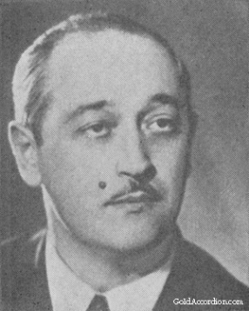
Микола Якович Чайкін (1915-2000) – відомий композитор, педагог, заслужений діяч мистецтв.
Краков’як – польський народний танець, який виконують у швидкому темпі в розмірі $\frac{2}{4}$ . Виник в околицях міста Кракова, тому й отримав таку назву. Поширений із 17 століття. Спочатку був чоловічим танцем, пізніше став парним. Завдяки художній обробці краков’як увійшов у професійно-музичну культуру.
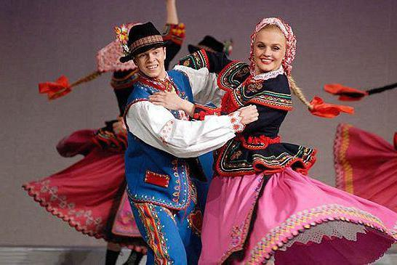
а) характеристика п’єси (тональність Соль-мажор, розмір $\frac{2}{4}$ , темп allegro, музична форма - тричастинна);
б) програвання п’єси;
в) робота над ритмікою (синкопа, крапка біля ноти);
г) відпрацювання динаміки;
д) перегляд відеофрагменту (в додатку);
е) гра із відеопрезентацією (в додатку).
Дану п’єсу можна використовувати для слухання музики на уроках музичного мистецтва і для супроводу на уроках хореографії.

4. “Полька”, обробка М. Чайкіна – робота над художнім виконанням.
Полька – чеський народний танець, який виконується у швидкому русі в розмірі $\frac{2}{4}$ . Вважається парним танцем, виник в 19 ст. в Чехії, в провінції Богемія.
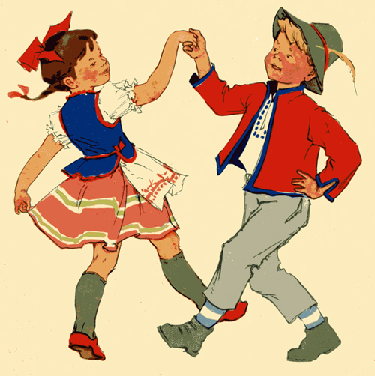
а) характеристика п’єси (тональність Фа-мажор, розмір $\frac{2}{4}$ , темп allegro, музична форма: тричастинна);
б) програвання п’єси;
в) робота над ритмікою і темпом;
г) відпрацювання динаміки;
д) перегляд відеофрагменту (в додатку);
Дану п’єсу можна використовувати для слухання музики на уроках музичного мистецтва і для супроводу на уроках хореографії.
5. Робота над пісенним репертуаром.
1. “Ходить гарбуз по городу”, українська народна пісня-гра
а) характеристика пісні (тональність Соль-мажор, розмір $\frac{4}{4}$ , темп andante, музична форма: куплетна)
б) вступна бесіда до пісні;
В жовте лист пофарбувала.
Урожай з полів зібрала.
Золотила вербам коси
Чарівна цариця – (ОСІНЬ).
- А чи побачили ви красу осені дорогою до школи?
- Чи прислухалися до її звуків?
- На що багата чарівниця осінь? (Фрукти, овочі)
В давнину після збирання врожаю люди влаштовували свято, дякували силам природи за осінні дари.
Сьогодні на уроці ми вивчимо українську народну пісню «Ходить гарбуз по городу», в якій співають про щедрі дари осені. А які саме, то ви зараз почуєте (виконання пісні);
в) спів пісні зі супроводом;
г) показ розучування пісні (рух мелодії за допомогою руки);
д) розучування пісні за малюнками:
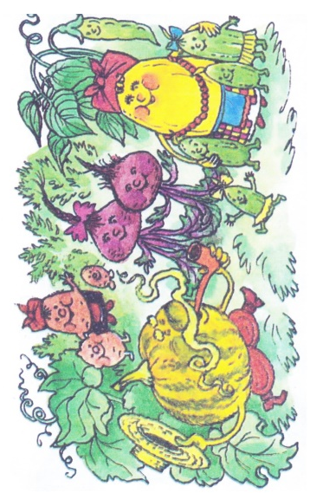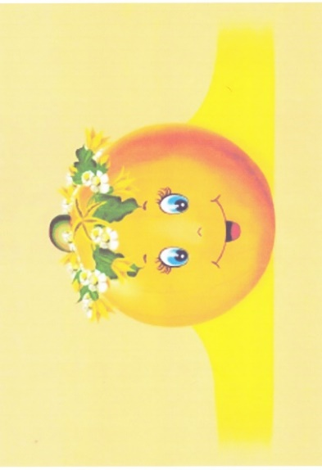
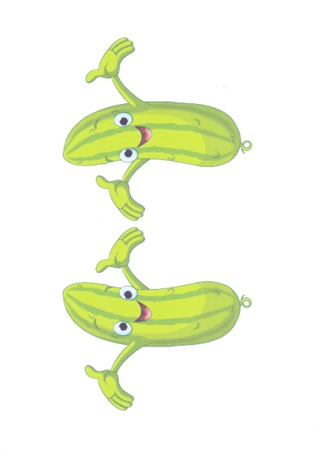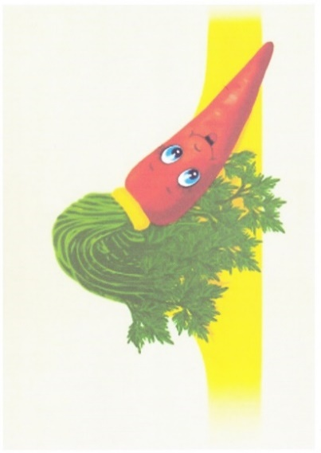
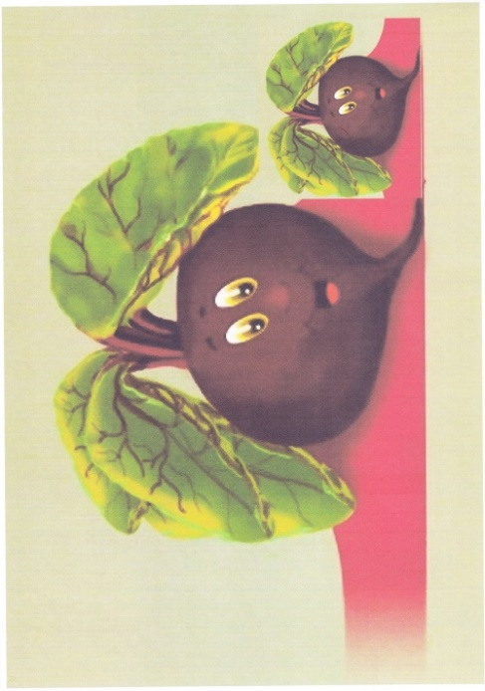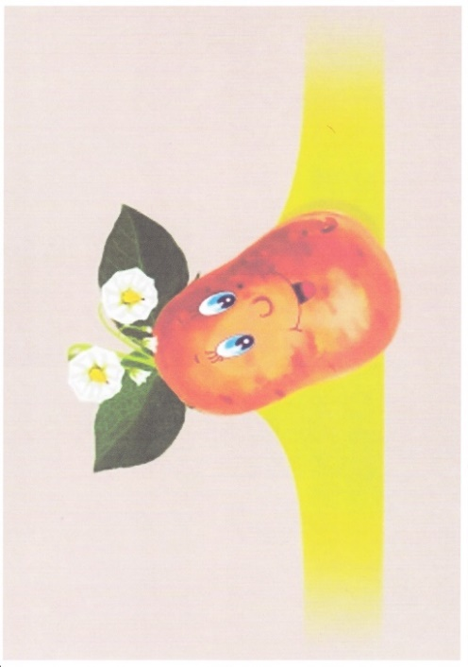
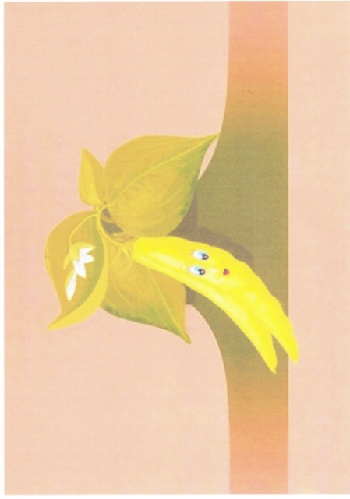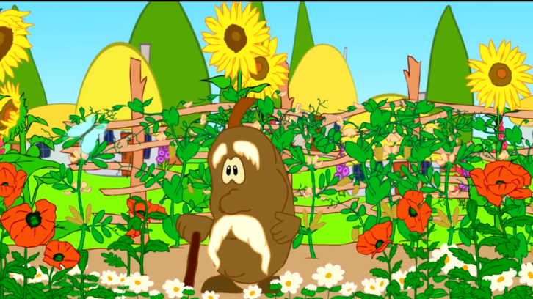
е) перегляд відеофрагменту (в додатку);
є) спів пісні під відеопрезентацію (в додатку).
2. “Морозець”, муз. Б. Фільц, сл. Г. Бойка
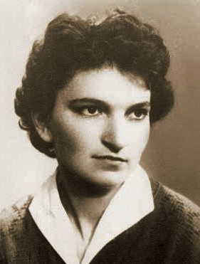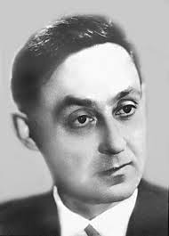
Богданна Фільц (1932) Григорій Бойко (1923-1978)
а) характеристика пісні (тональність Ре-мажор, розмір $\frac{2}{4 } , темп рухливий$, музична форма: куплетна);
б) малюнки до пісні:
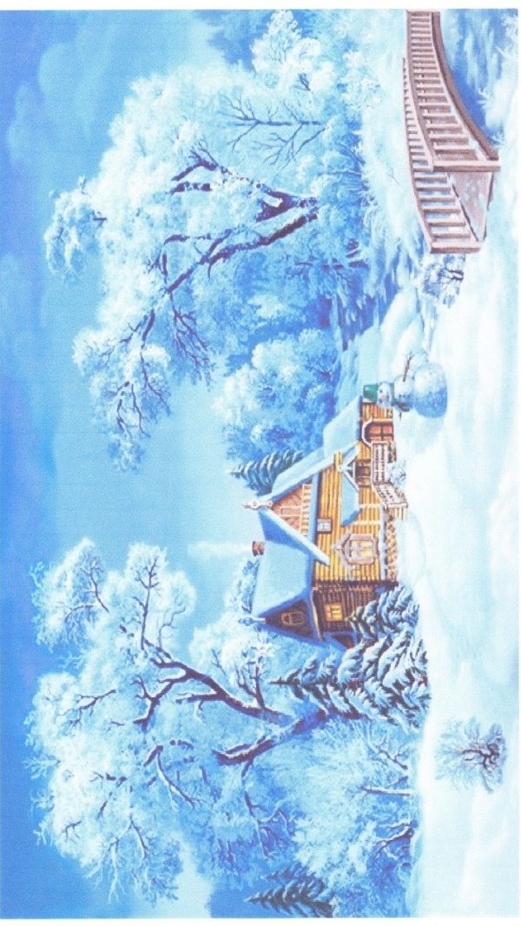
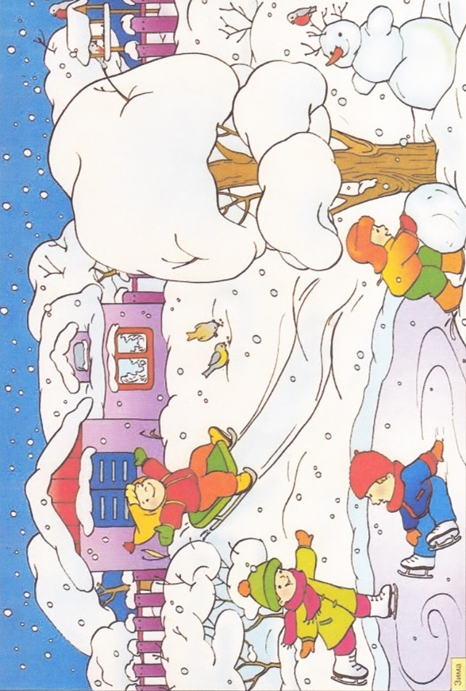
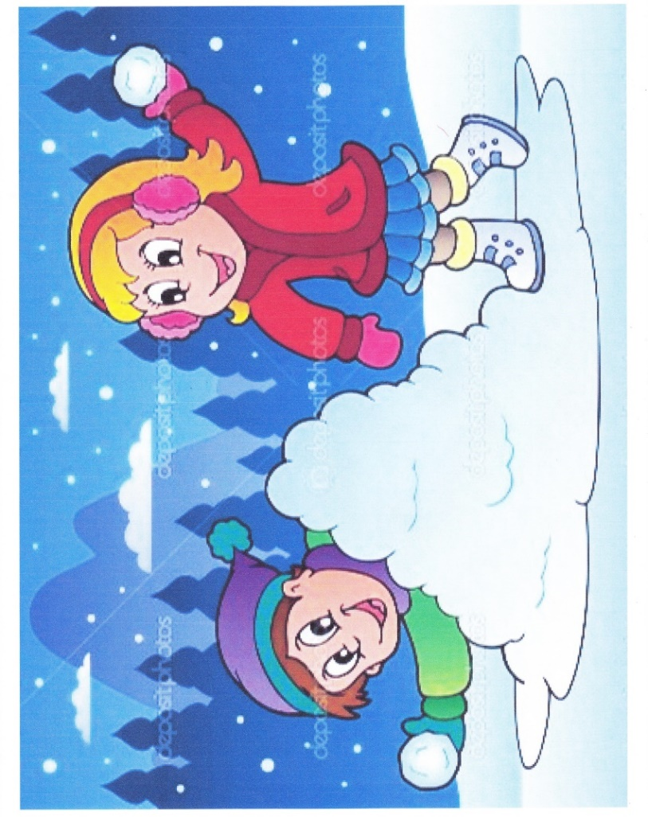
в) вступна бесіда до пісні;
- Яка зараз пора року? (Зима)
- А яка вона? (Чарівна пора року)
- Взимку навкруги все стає білим, здається, що ти потрапив у зимову казку. Діти люблять кататися на санках, ковзанах, лижах; гратися в сніжки та ліпити сніговиків.
- А тепер відгадайте загадку:
Він малює на вікні
Гарні квіти крижані.
На дитячих щічках – маки,
З ним узимку дружить всякий.
- Хто це? (Мороз)
- Сьогодні на уроці ми розучимо пісню “Морозець”.
г) спів пісні зі супроводом;
д) показ розучування пісні (пластична імпровізація);
е) використання дитячих музичних інструментів (трикутник, маракаси);
є) перегляд відеофрагменту (в додатку);
ж) спів пісні під відеопрезентацію (в додатку).

3. “Зимонька”, муз. К. Мяскова, сл. Г. Бойка
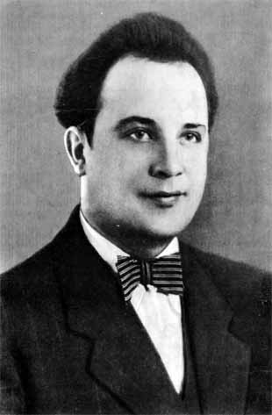
Костянтин Мясков (1921 – 2000)
а) характеристика пісні (тональність Соль-мажор, розмір $\frac{4}{4 } , темп рухливий$, музична форма: куплетна);
б) малюнки до пісні:
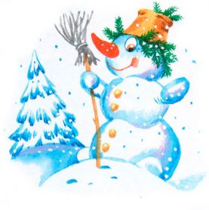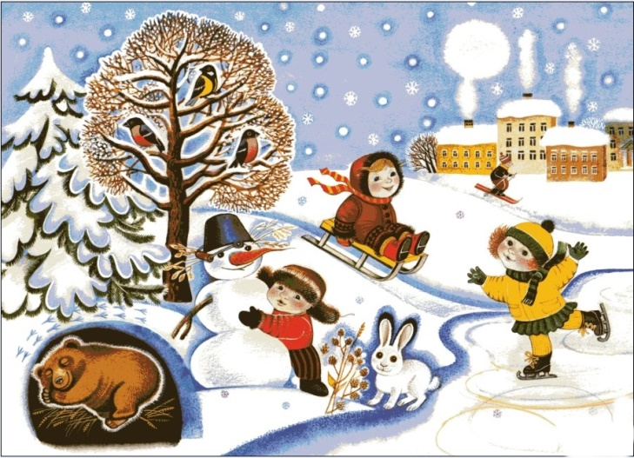
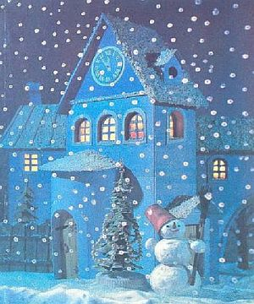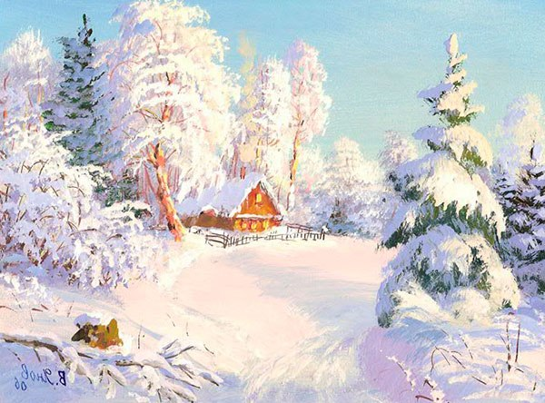
в) вступна бесіда до пісні;
- Зараз ми поринемо у зимову казку. А яка ж вона зима?
Йде зима - красуня мила.
В неї сукня сніжно-біла,
Черевички з кришталю.
Дуже зимоньку люблю!
Білі коси розпустила,
Землю лагідно укрила –
Хай спочине до весни
І чарівні бачить сни.
- Сьогодні на уроці ми розучимо пісню «Зимонька», послухайте її.
г) спів пісні зі супроводом;
д) показ розучування пісні (ритмічна імпровізація з використанням трикутника і маракасів);
е) перегляд слайдшоу (в додатку);
є) спів пісні під слайдшоу (в додатку);
ж) спів пісні під фонограму (в додатку).

- “Веселі чобітки”, муз. А. Філіпенка, сл. Г. Бойка
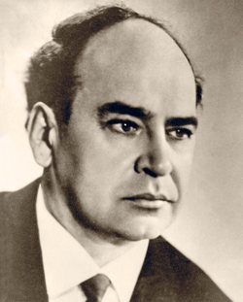
Аркадій Філіпенко (1912 - 1983)
а) характеристика пісні (тональність Фа-мажор, розмір $\frac{2}{4 } , темп рухливий$, музична форма: куплетна);
б) малюнки до пісні:
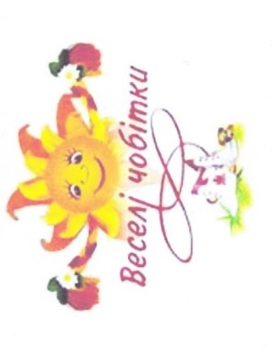
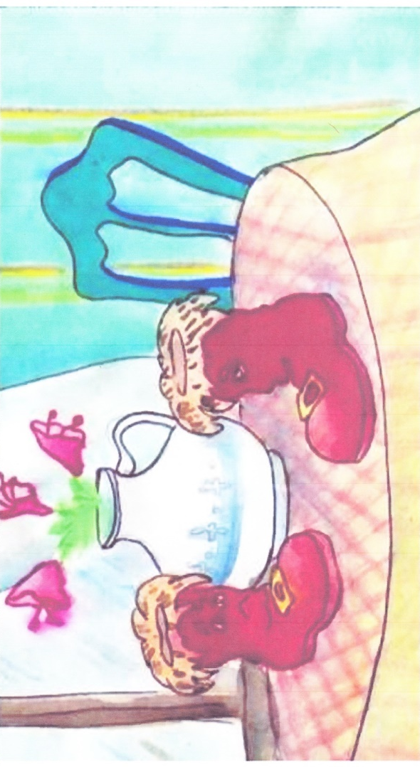
в) вступна бесіда до пісні
- Діти, ви любите танцювати?
- А які українські народні танці ви знаєте? (Козачок, гопак)
- А що ви знаєте про танець гопак?
- Гопак — традиційний український народний танець запорізького походження. Гопак виник у побуті Війська Запорізького. Спочатку виконувався чоловіками; сучасний гопак танцюють хлопці й дівчата. Особливою рисою є демонстрація сили, спритності, героїзму та благородності. Танцюють цей танець в українському народному строї. Обов’язково мають бути червоні чобітки.
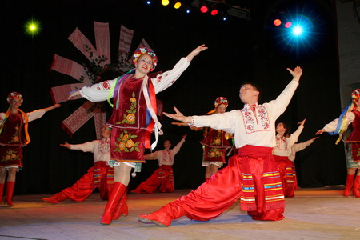
- На сьогоднішньому уроці ми розучимо пісню “Веселі чобітки”, в якій дівчинка жартівливо співає про чобітки, які весь час “хочуть танцювати”.
- Послухайте пісню.
г) спів пісні зі супроводом;
д) показ розучування пісні (використання ритмічних танцювальних рухів);
е) перегляд відеофрагменту (в додатку);
є) спів пісні під фонограму – мінусовку (в додатку).
III. Заключна частина.
- Підсумок заняття.
Метою даного заняття було показати, як можна використовувати різноманітні музичні твори на уроках музичного мистецтва, образотворчого мистецтва, читання, природознавства, хореографії, виховних годинах та позакласних заняттях під час практики у школі, а також у подальшій практичній діяльності майбутнього вчителя початкової школи.
Працюючи над піснями шкільної програми, студенти показали різні способи розучування і роботи над піснею, а саме: спів пісні за рухом руки; за малюнками, що відповідають кожному куплету; спів пісні під фонограму із використанням відеопрезентації або слайдшоу; використання пластичної імпровізації, ритмічної імпровізації з дитячими музичними інструментами; спів пісні із ритмічними рухами.
Показані форми, методи і прийоми роботи на занятті сприяють творчому розвитку студентів, збагачують інтелектуально, допомагають здійснювати інноваційне навчання, є запорукою успішної професійної самореалізації. Саме такий вчитель компетентно підтримує творчий розвиток тих, кого навчає.
- Оцінювання студентів.
- Домашнє завдання.

